Lunes
12
de junio

1° de Secundaria
Geografía

La producción de energía en el mundo

Aprendizaje esperado: analiza la relevancia económica de la minería, la producción de energía y la industria en el mundo.

Énfasis: identificar la distribución de los principales centros de producción de energía en el mundo, así como las distintas fuentes para la generación de energía.

¿Qué vamos a aprender?

En esta sesión abordarás el tema, La producción de energía en el mundo. El propósito es Identificar la distribución de los principales centros de producción de energía en el mundo, así como las distintas fuentes para la generación de energía.

Para lograrlo vas a distinguir las diferentes fuentes de energía e identificarás los principales países o regiones productoras de petróleo y gas natural, así como las reservas petroleras.

También vas a localizar los principales países productores de energía eléctrica distinguiendo las diferentes fuentes de obtención, por ejemplo: el sol, viento, agua, carbón, petróleo, gas natural, uranio o energía geotérmica.

Los materiales que vas a utilizar son:

- Cuaderno de notas y bolígrafo.
- Colores y pegamento.
- Libro de texto.

Te sugiero tomar notas de las ideas, dudas, inquietudes o dificultades que se vayan presentando, seguramente tendrás la posibilidad de compartirlas con tus profesoras y/o profesores.

¿Qué hacemos?

Te has preguntado ¿qué pasaría si de pronto te quedaras sin electricidad? Sin duda muchos se percatarían de la importancia de contar con este servicio, justo en este tiempo de emergencia sanitaria la electricidad que se necesita para el funcionamiento de los equipos tecnológicos se ha vuelto indispensable.

Seguramente estarás recordando que en tus clases de ciencias y tecnología has aprendido que la energía es la capacidad que tiene la materia para producir luz, calor y movimiento.

Estas tres características de la energía se utilizan para iluminar las casas, las calles y edificios, para calentar hornos industriales y caseros y para el desplazamiento de los aviones, barcos, automóviles, motocicletas, entre otros automotores.

La producción de energía es indispensable para la realización de las actividades cotidianas de la población, el mejoramiento de la vida de millones de personas en el mundo y el funcionamiento pleno de las actividades productivas de cualquier economía.

Por otra parte, en la actualidad el desarrollo tecnológico ha permitido el aprovechamiento de otras fuentes de energía, como el petróleo y sus derivados, el gas natural, el carbón y el uranio entre otros.

Hacer llegar la electricidad a cada uno de los hogares, no es un proceso sencillo, requiere mucho trabajo y emplea muchos recursos, por ello es responsabilidad de todos cuidar este servicio.

Entre las fuentes de energía generadoras de electricidad, destacan las llamadas renovables y no renovables.

Recuerda que las fuentes de energía no renovables tienen un alto impacto en el ambiente debido a sus altas emisiones de dióxido de carbono CO2 a la atmosfera, entre ellos destacan el carbón, el gas natural y el petróleo. Estos energéticos, conocidos también como combustibles fósiles o hidrocarburos son la base para la generación de energía en la actualidad, pues el 65% de la producción energética proviene de estos combustibles.

Por otro lado, se tienen las fuentes de energía, conocidas como renovables o limpias, éstas generan menores emisiones de dióxido de carbono a la atmósfera, debido a que aprovechan el viento (energía eólica) las olas de los mares y mareas (energía mareomotriz) el agua de los ríos, cascadas y presas (energía hídrica), la luz del sol (energía solar) y de minerales radiactivos como el uranio (energía nuclear).

Las fuentes de energía no renovables.

El carbón, es un mineral cuyo proceso de formación tarda millones de años, la distribución de carbón en el mundo está muy extendida, pero las mayores reservas se encuentran en China, Estados Unidos de América, Rusia e India.

Más de 75 países tienen depósitos de carbón, aunque en la actualidad la industria en general emplea en menor medida este mineral para generar energía, sin embargo, existen algunos países particularmente los del sur de Asia y África, que lo usan para incrementar el suministro de electricidad en sus territorios.

La participación actual de carbón en la generación global de energía es más del 40%, pero se espera que disminuya en los próximos años. Para conocer un poco más sobre el uso de carbón, te invito a ver y escuchar el siguiente material audiovisual.

- Uso de carbón en el mundo. Gobierno de México. Secretaria de energía.
https://www.youtube.com/watch?v=gBliAm017so&list=PL44mmk3wGTvf_qcf14-i06aXE9hDGOAwB&index=5

El gas natural proviene de la mezcla de gases que se encuentran asociados con los yacimientos de carbón y petróleo. Se utiliza principalmente en la industria y en los hogares; es el más limpio de todos los combustibles fósiles. Los mayores productores de gas natural son Rusia, Estados Unidos de América, Canadá, Irán, Noruega y Argelia.

Se considera que el energético más importante en este tiempo es el petróleo, no solamente porque de él se obtiene la gasolina, diésel, turbosina y gas LP, sino también porque es la base para la industria que elabora plásticos, pinturas, solventes, asfalto y algunos derivados que se utilizan en la confección de ropa, calzado, insecticidas, entre otros productos más

La extracción de petróleo se realiza por medio de pozos en el fondo del mar o en el interior de los continentes. Después de su extracción, el petróleo se refina con el fin de transformarlo en diversos productos.

La producción, el manejo, la comercialización y el precio del petróleo están regulados por las naciones que poseen la tecnología para su extracción y refinamiento, como Estados Unidos de América, China, Rusia, Canadá y Noruega que explotan el 19% de las reservas mundiales.

También participan los países que poseen la mayoría de las reservas de este energético en sus territorios, estos son conocidos como: Organización de Países Exportadores de Petróleo (OPEP) conformados por Arabia Saudita, Emiratos Árabes Unidos, Irán, Irak y Kuwait en la región de oriente medio; Venezuela y Ecuador en América; así como Angola, Argelia, Gabón, Libia y Nigeria en África.

Observa el siguiente cuadro, fuera de la OPEP Estados Unidos de América encabeza la producción de este recurso, con 556 millones de toneladas, seguido por Rusia con 547, Canadá con 219; China con 202 y México, con 120 millones de toneladas de producción.

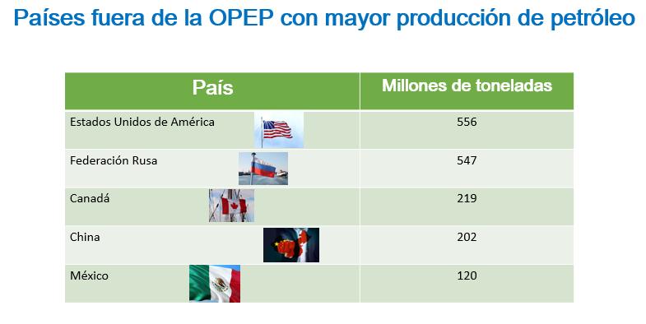

Entonces si Venezuela es un gran productor de petróleo, así como algunos países africanos y asiáticos mencionados, ¿cuál es la razón por la que su población no ha conseguido elevar su calidad de vida? Esta duda surge porque el petróleo representa en la actualidad un gran ingreso económico para los países que lo generan.

La producción de petróleo en países como Irán, Irak, Venezuela y Nigeria no ha favorecido a sus sociedades, pues producen mucho pero no cuentan con la tecnología suficiente para explotar el recurso, por ello, su producción es concesionada y controlada por empresas de otros países que cuentan con un gran desarrollo económico y tecnológico, como Estados Unidos de América que compra el crudo a bajo precio.

En cambio, China, Arabia Saudita y Emiratos Árabes Unidos, han invertido sus ganancias por la producción de petróleo en el desarrollo de su población por lo que sus habitantes tienen una mejor calidad de vida y cuentan con servicios de educación vivienda y salud más dignos.

Queda claro que no solo es tener el recurso, sino también el capital y la infraestructura para explotarlo y comercializarlo.

Las fuentes de energías renovables o limpias.

El uranio, es un mineral que al ser bien utilizado provoca mucho calor para calentar el agua, genera vapor y logra que se muevan las turbinas para producir energía eléctrica, el uranio se usa porque dura más tiempo que los combustibles derivados del petróleo o del carbón. El uranio es la principal fuente de combustible para los reactores nucleares.

Algunos de los países productores de uranio a nivel mundial son: Estados Unidos de América, Francia, Japón, Federación Rusa y República de Corea.

Para conocer un poco más sobre la utilización de uranio ve y escucha el siguiente material audiovisual.

- Energía nuclear en México. Gobierno de México. Secretaria de energía
https://www.youtube.com/watch?v=RzFpkPsXcao&list=PL44mmk3wGTvf_qcf14-i06aXE9hDGOAwB&index=4

Para generar electricidad existen diferentes formas, por ejemplo, se puede usar la energía hidráulica es decir la que proporciona la fuerza del agua de ríos, cascadas o presas, esta contribuye con aproximadamente el 15 % de la producción mundial de electricidad. Los 5 mayores mercados para la energía hidráulica en términos de capacidad son Brasil, Canadá, China, Rusia y los Estados Unidos de América.

Otra fuente de energía de las llamadas renovables o limpias es la del viento, que también se llama energía eólica. Esta energía es una excelente alternativa para disminuir las emisiones de dióxido de carbono en la atmósfera. Los países más destacados en su generación son: China, Estados Unidos de América, Alemania, España e India.

Finalmente, la energía solar, el uso de esta ha crecido con fuerza en todo el mundo, en parte debido a la rápida disminución de los costos de fabricación de paneles solares y a generosos subsidios, particularmente en Europa. Algunos países destacados en la producción de energía solar son: Alemania, Italia, Estados Unidos de América, Japón y España.

Además, que la demanda de energía continuará creciendo en las próximas décadas debido al crecimiento de la población. La demanda global de energía podría aumentar en un 50% para mediados de siglo. Se espera que la demanda de China por sí sola se duplicará para el año 2035, y la de la India aumentará en casi en el 150% durante el mismo período.

Es importante mencionar que para alejarse de los combustibles fósiles se necesitarán años y décadas, el carbón, el petróleo, el gas seguirán siendo los principales recursos energéticos en muchos países.

Las tecnologías limpias requerirán un financiamiento adecuado, y los consumidores de todo el mundo deben estar dispuestos a pagar precios más altos que los que paga.

La energía es un asunto global y para tomar las decisiones correctas se deben considerar información confiable brindada por el Consejo Mundial de la Energía (WEC) que ha sido y seguirá siendo la principal institución de referencia para la evaluación de los recursos energéticos.

Ahora, intenta completar el siguiente mapa conceptual.

En el mapa conceptual se observan espacios vacíos, la idea es que los completes contestando las preguntas.

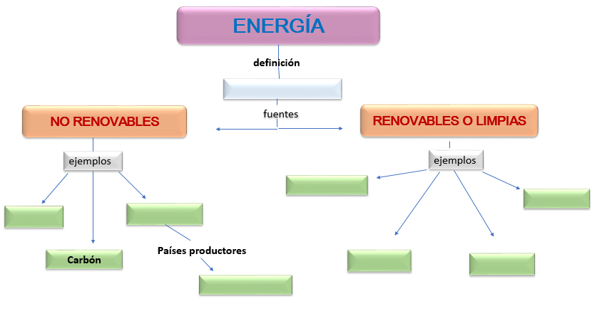

- ¿Cuál es el más limpio de los combustibles fósiles, el país que más lo produce es Rusia?

R= El gas natural.

- ¿Qué es energía?

R= Es la capacidad que tiene la materia para producir luz, calor y movimiento.

- Tres ejemplos de energías renovables o limpias.

R= La energía solar, la energía eólica y la energía hídrica.

- ¿Es un ejemplo de fuente de energía renovable, que tiene que ver con la presencia de un mineral y se utiliza para producir electricidad?

R= Energía nuclear.
- ¿Cuál es el combustible fósil más importante en nuestro tiempo?

R= El petróleo.

- Menciona cuales son los países que integran la OPEP (Organización de Países Exportadores de Petróleo)

R= Arabia Saudita, Emiratos Árabes Unidos, Irán y Kuwait en la región de oriente medio; Venezuela y Ecuador en América; Angola, Argelia, Gabón, Libia y Nigeria en África.

El reto de hoy:

El reto es que pongas en práctica lo que aprendiste en la sesión, vas a realizar un cuadro como el que aparece a continuación, vas a buscar en tu hogar 5 objetos distintos, anotarás el nombre y colocarás una imagen de cada uno de ellos en el cuadro.

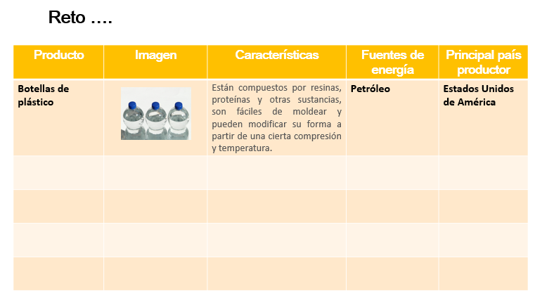

En la siguiente columna anotarás algunas características del objeto: después señalarás cuál fuente de energía lo hizo posible y por último mencionarás el nombre de alguno de los principales países productores de dicho recurso energético.

Al final comenta con tu familia sobre la importancia de la energía en tus actividades diarias y anota tu conclusión en tu cuaderno de notas.
Lo importante es que reflexiones acerca de las fuentes de energía que permiten realizar tus actividades diarias.

Recuerda: la energía es la capacidad que tiene la materia para producir luz, calor y movimiento. Para generarla se hace uso de fuentes de energía renovables o limpias y fuentes de energía no renovables. Están presentes en la vida cotidiana y son las que activan las actividades económicas de México y del mundo.

El petróleo es el energético más utilizado en la actualidad y los países con mayores reservas son Arabia Saudita, Emiratos Árabes Unidos, Irán, Kuwait, Venezuela y Ecuador, Angola, Argelia, Gabón, Libia y Nigeria, mismos que forman parte de la Organización de Países Exportadores de Petróleo (OPEP)

Finalmente se puede decir que la demanda de energía continuará creciendo en las próximas décadas debido al crecimiento de la población y que el uso de tecnologías limpias requerirá un financiamiento adecuado.

Puedes realizar los ejercicios acerca del tema que vienen en tu libro de texto.

¡Buen trabajo!

Gracias por tu esfuerzo.

Para saber más:
Lecturas
https://libros.conaliteg.gob.mx/secundaria.html

